
SzSzKSz Kossuth Zsuzsanna Tagintézménye
6724 Szeged, Kodály tér 1.
I. FORDULÓ
„A mi világunk” Országos Diákvetélkedő
a szakközépiskolák és szakiskolák
9-10. évfolyamos tanulóinak
2010-2011. tanévben

A feladatsoraink szerkezetében ismétlődő feladattípusok is vannak.
Az első 10 feladat feleletválasztós, mely a Kvíztíz nevet kapta.
A Keresztrejtvény, az El-kép-esztő feladvány és a Kreatív feladat is ismétlődik mindegyik fordulóban.
A feladatoknál jelöljük, hogy melyik feladat hány pontot ér, és mit várunk megoldásban.

A megoldások elküldésének határideje: 2010. november 10. 24 óra
A megoldásokat amivilagunk2010@gmail.com e-mail címre várjuk. Ezt a dokumentumot kitöltve küldjétek, és a kreatív feladatot csatoljátok a levélhez.
A megoldásokat a csapat fantázianevével mentsétek el, és így küldjétek vissza!

Kérünk benneteket, a versenykiírást olvassátok el a visszaküldés előtt!

Kvíztíz Csapat fantázianeve: ……………..

Húzd alá a helyes választ! (Minden jó válasz 1 pont)
1. | Mit gondolsz, milyen kapcsolat van a klímaváltozás és az allergiás megbetegedésben szenvedők számának alakulása között?
a.) | Nincs kapcsolat az allergiások száma és a klímaváltozás között. |  | 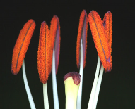
b.) | A klímaváltozás egyik következménye, hogy szinte eltűnik a tavasz és az ősz, ami az allergiások számára a két legkritikusabb évszak. Ezért csökkenni fog az allergiások száma.
c.) | A magasabb átlaghőmérséklet következtében korábban kezdenek virágozni a növények, így az allergiaszezon hosszabb ideig tart. Minél hosszabb ideig vagyunk kitéve egy allergénnek, annál nagyobb rá az esély, hogy allergiásak leszünk rá. Tehát az allergiások száma növekszik.
2. | Melyik hamis?
a.) | A felmelegedés következtében számos állat- és növényfaj költözik magasabb tengerszint feletti területekre.
b.) | Akadnak olyan fajok, amelyek képtelenek változtatni élő-, költőhelyükön, ezért kipusztulnak.
c.) | Magyarországon a tölgyesek az ország hegyes területein egyre feljebb húzódnak, kiszorítva az őshonos akác- és bükkfákat.
3. | Melyik igaz? A globális felmelegedésnek köszönhetően…
a.) | az Északi-sarkvidék egyfajta biológiai gazdagodáson megy át. | 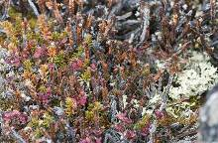
b.) | az Északi-sarkvidék élővilága egyre szegényesebbé válik.
c.) | Az Északi-sarkvidék élővilága nem változik, hiszen eddig sem volt, ezután sem lesz.
4. | Az északi sarkvidék felmelegedésének következtében…
a.) | 125 tó tűnt el az elmúlt néhány évtizedben.
b.) | 125 új tó keletkezett a jég olvadása miatt.
c.) | még mindig jégtakaró van, de elvékonyodott.
5. | Melyik igaz?
a.) | Az Alpok és más lánchegységek emelkedése az utóbbi évtizedekben némileg felgyorsult, de ez nem hozható kapcsolatba a klímaváltozással, ez egy természetes folyamat.
b.) | Az Alpok és más lánchegységek emelkedése az utóbbi évtizedekben némileg felgyorsult, és ez a gleccserek olvadásának köszönhető. A jégtömeg alól felszabaduló kőzetburok-darabok ugyanis fokozatosan kiemelkednek a földköpenyből.
c.) | Az Alpok és más lánchegységek emelkedése az utóbbi évtizedekben némileg lelassult.
6. | A klímaváltozás következtében a földcsuszamlások száma egyértelműen…
a.) | csökken. | 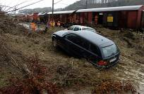
b.) | nő.
c.) | nem változik.
7. | Az alkalmazkodás egy érdekes példáját figyelték meg az északnyugat-spanyolország Kantábriai-hegység területén, ahol…
a.) | a barnamedvék évek óta nem térnek téli álomra.
b.) | a barnamedvék hosszabb téli álmot alszanak.
c.) | a barnamedvék rövidebb téli álmot alszanak.
8. | Mit gondolsz van-e kapcsolat az erdőtüzek száma és a klímaváltozás között?
a.) | Az erdőtüzek minden esetben emberi mulasztás eredményei. | 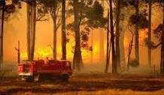
b.) | Az erdőtüzek több mint 90 százalékát az ember okozza, és a maradék sem hozható kapcsolatba a klímaváltozással.
c.) | Az erdőtüzek több mint 90 százalékát az ember okozza, de a korábban érkező tavasz miatt az erdők hamarabb száradnak ki és hosszabb ideig is maradnak szárazak, mint korábban, megnövelve ezzel az erdőtüzek esélyét.
9. | Tippelj, vagy nézz utána!  1750-től napjainkig bolygónk átlaghőmérséklete több mint 0,9 Celsius-fokot emelkedett…
a.) | ebből 0,3 fok az utóbbi ötven év számlájára írható.
b.) | ebből 0,5 fok az utóbbi ötven év számlájára írható.
c.) | ebből 0,6 fok az utóbbi ötven év számlájára írható.
10 | Érdekesség! Tippelj, vagy nézz utána!  A különböző pingvinfajok közül a szamárpingvinek a leggyorsabbak. Vízben sebességük elérheti a…
a.) | 25 km/h sebességet. | 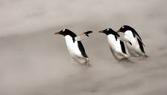
b.) | 36 km/h sebességet.
c.) | 47 km/h sebességet.

11. Keresztrejtvény
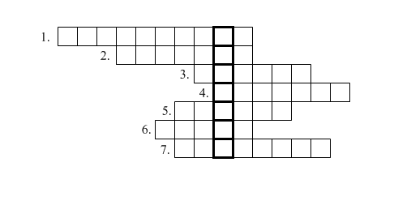
- A földfelszín egy darabjának hirtelen bekövetkező és néha katasztrofális
következményekkel járó mozgása.
- Pusztító erejű forgószélben megnyilvánuló meteorológiai jelenség.
- Esővízből és hóléből, a felszínre emelkedő talajvízből és az árvédelmi töltések alatt átszivárgó vízből származó felszíni víz.
- Óriáshullám.
- A hegyoldalról egyensúlyvesztés miatt leomló hótömeg.
- Folyó vízszintje hirtelen megemelkedik, kilép a medréből.
- A föld felszínének olyan hasadékai, amelyeken felszínre jut a magma.

Beküldendők:

A rejtvény megoldása soronként: (7 pont)

1. sor:_______________________
2. sor:_______________________
3. sor:_______________________
4. sor:_______________________
5. sor:_______________________
6. sor:_______________________
7. sor:_______________________

A vastagon jelölt függőleges oszlop összeolvasva:____________________(1 pont)
12. El-kép-esztő feladvány

A klímaváltozás, a különböző emberi tevékenységek nyomott hagynak bolygónkon. A következő képekkel 5 ilyen nagy változást emeltünk ki. A képeket párosítsd össze és helyezd el a táblázatba aszerint, hogy melyik ábrázol egy korábbi és egy későbbi állapotot. Maximum 2 mondatban indokold is meg, amit látsz!

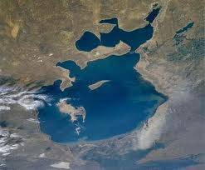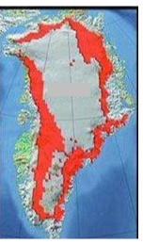

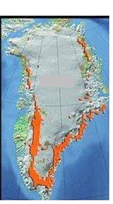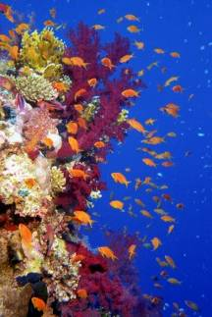

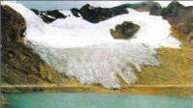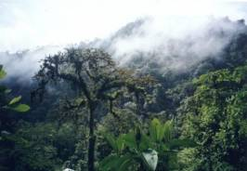

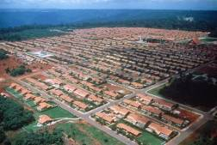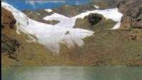

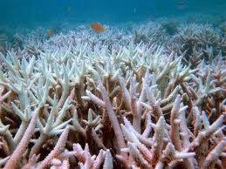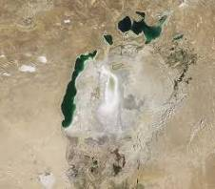

Minden helyes párosítás 1 pont, a párok időben helyes elhelyezése minden esetben 1 pont és minden helyes indoklás 1 pont (összesen: 15 pont)

Régen | Most | Max. 2 mondattal indokolj

13. Nézz és láss!

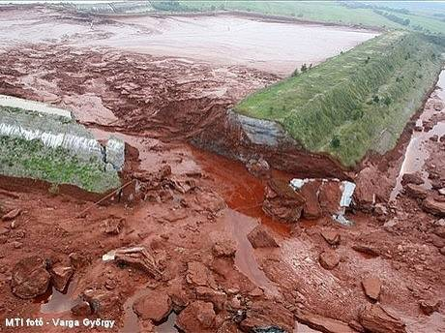

Az elmúlt napokban súlyos természeti katasztrófa rázta meg országunkat. Ha nyitott szemmel, füllel jársz, akkor könnyen ki tudod pótolni a következő szövegből kitakart szavakat.

Az ajkai tározóból kiömlött a timföldgyártás melléktermékeként keletkezik. Magyarországon a legnagyobb mennyiségben termelődő lyes hulladék. Az anyag sűrű, mint a tejföl. Veszélyességét elsősorban az erősen , maró kémhatás adja. A nagy mennyiségű veszélyes hulladék biztonságos elhelyezése is számos környezeti, környezetvédelmi problémát vet fel. A sok vizet tartalmazó kocsonyás szerkezet évtizedekig fennáll - míg végül a kiszáradást követően néhány centiméternyi finom porréteg borítja a kiszáradt iszap felszínét, ami a defláció révén tovább a környezetet.
Az iszap , például ólmot tartalmaz, illetve enyhén is (uránt, tóriumot tartalmaz), a por belégzése tüdőrákot okozhat. Ajka a több mint fél évszázados gyártás miatt az ország kiemelkedően környezetszennyezett városai között szerepel.
(7 pont)
14. Kreatív feladat

Manapság a vízhez való hozzájutás lehetőségének a hiánya okozza a legtöbb halálesetet a világban. Bolygónk több mint egy milliárd lakosa szenved vízhiányban. Öt millió gyermek hal meg évente azért, mert szennyezett vizet iszik.
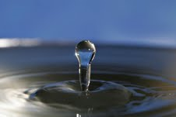

Mit tehetünk? Nagy figyelmet kell fordítanunk nekünk is arra, hogy milyen módon takarékoskodhatunk a vízzel!
Segítsetek ebben ti is! Készítsetek egy A/4-es méretű plakátot, mellyel a középiskolásokat szólítjátok fel ennek fontosságára! Elkészíthetitek számítógépen, használhattok képeket is, de lehet szkennelt rajz is. (maximum 5Mb)
(10 pont)

